José Miguel Viñas, experto de Meteored (tiempo.com), ofrece la previsión para el resto del invierno
Hoy es el Día de la Marmota, para nosotros Día de la Candelaria: ¿cómo será la segunda mitad del invierno?
- Se espera un tiempo puramente invernal durante las próximas seis semanas
- Las precipitaciones se mantendrán por debajo de lo normal salvo en el área mediterránea y Canarias
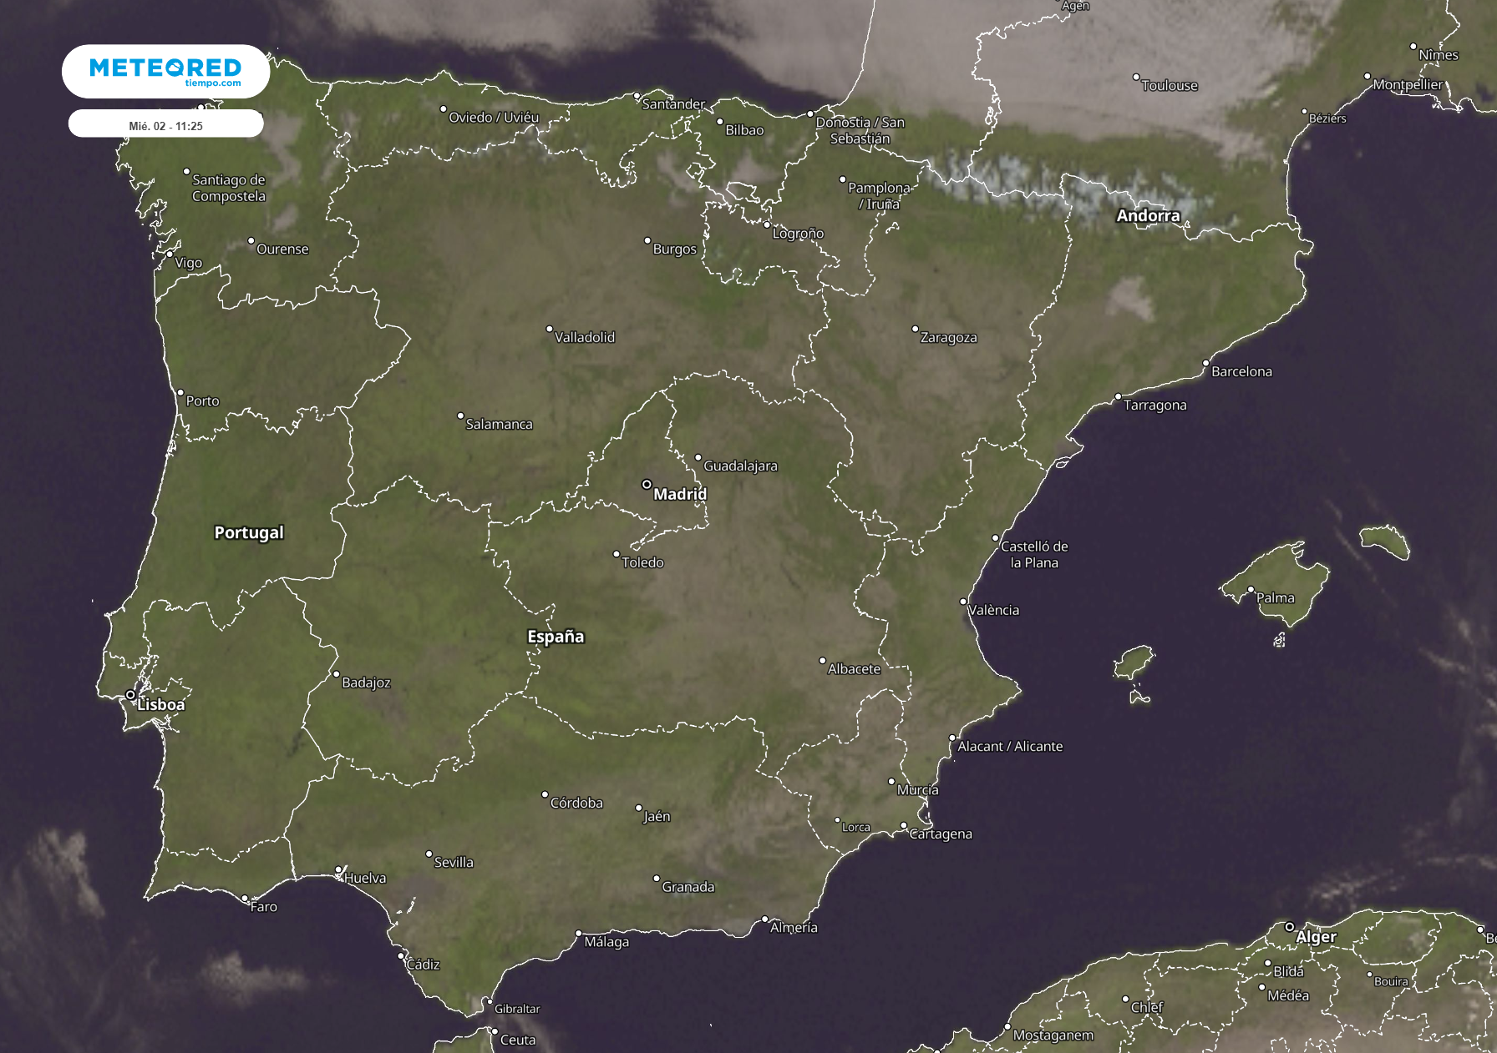Esta mañana el cielo está completamente despejado en gran parte del país. La Candelaria “no plora”.
Madrid, 2 de febrero de 2022. Hoy, 2 de febrero, es el día de la Candelaria, el famoso día de la marmota en Estados Unidos. Es una fecha con gran relevancia en el mundo agrícola ya que delimita la mitad del invierno. Las horas de sol cada día duran más y las jornadas se vuelven primaverales, constata José Miguel Viñas, experto de Meteored (tiempo.com).
Reflexiones de José Miguel Viñas, experto de Meteored (tiempo.com)
Siempre ha sido importante saber cómo se va a comportar el tiempo en la segunda mitad del invierno para planificar las tareas agrícolas. Por eso, la meteorología popular comenzó a predecir a largo plazo el tiempo a partir de cómo era el 2 de febrero. Todo ello ha generado una serie de refranes populares relacionados con la candelaria como “Si por la Candelaria plora (o “llora”, en alusión a la lluvia), ya está el invierno fora, y si no plora, ni dentro ni fora”. Según el tiempo predominante hoy, 2 de febrero, al tener cielos despejados y sin lluvias no podemos dar por terminado el invierno (días de tiempo invernal).
Otra versión de este refrán dice que “Cuando la Candelaria llora, ya está el invierno fora; pero si da en reír; el invierno por venir”, es decir, que como ocurre actualmente brilla el sol. En las siguientes seis semanas, hasta el final de la estación, contaremos con un ambiente totalmente invernal. Que los refranes acierten es fruto de la casualidad; el único instrumento que tenemos a nuestro alcance para poder predecir el tiempo que predominará en este mes y la primera mitad de marzo son los artículos de predicción mensual y estacional generados a partir de técnicas estadísticas y modelos probabilísticos.
¿Cómo será el resto del invierno?
El mes de enero ha sido particularmente seco en el territorio peninsular y el archipiélago balear como consecuencia del bloqueo anticiclónico que por el momento no va a quebrarse. Según nuestros mapas en Meteored (tiempo.com), que muestran las anomalías de precipitación de febrero, la situación no cambiará. Durante la primera quincena, las precipitaciones se situarán por debajo de la media en la Península y el archipiélago balear, especialmente en Galicia, el Cantábrico y buena parte de la vertiente atlántica.
En la segunda quincena de febrero, se mantendrán las anomalías negativas de lluvias en puntos del territorio peninsular con influencia atlántica, que representa un predominio de las altas presiones en nuestro ámbito geográfico. En la zona mediterránea y el archipiélago canario, los mapas de anomalías presentan precipitaciones normales, con lluvias por encima de lo normal durante la tercera semana de febrero en Castellón y Valencia, que se desarrollarían debido a los vientos húmedos de levante. Pero con estos mapas de anomalías no podemos hacer una predicción final en cuanto a la resolución espacial.
Durante la primera mitad de marzo, que coincide con el final del invierno, las lluvias se mantendrán en la media o por debajo de esta, junto con anomalías positivas en temperaturas. En esta ocasión, todo apunta a que aunque la Candelaria (hoy, 2 de febrero) no plora, el invierno parece estar fora.
 Síguenos en Telegram
Amplía información con el artículo completo:
Hoy es nuestra marmota, la Candelaria: previsión del invierno restante
 | José Antonio Maldonado  Director de Meteorología. |  | José Miguel Viñas  Meteorólogo de Meteored. |  |  | Francisco Martín  Coordinador de la RAM.
+ Expertos de Meteored
Para concertar entrevistas:  Actitud de Comunicación  91 302 28 60 |  |  |  | press@meteored.com

Sobre Meteored
Meteored se ha convertido en uno de los proyectos líderes sobre información meteorológica a nivel mundial con más de 20 años de experiencia. Actualmente nuestras predicciones, modelos y noticias se ofrecen por todo el mundo a través de distintos medios y plataformas. Es por nuestra experiencia, calidad y dedicación, que millones de personas confían en nosotros para planificar su día a día.
Meteored cuenta, además, con un equipo de redacción internacional, ubicado en varios países del mundo. Nuestros expertos en meteorología, meteorólogos y periodistas se encargan de mantenernos informados sobre los acontecimientos meteorológicos más importantes de la actualidad, así como de ilustrarnos y explicarnos las situaciones más significativas que están por llegar.

